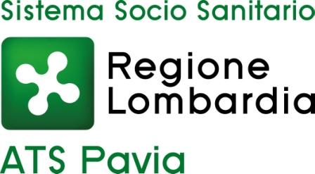

**NUCLEO DI VALUTAZIONE DELLE PRESTAZIONI ATS PAVIA**

**Scheda di sintesi sulla rilevazione degli OIV o organismi con funzioni analoghe**

In data 17/06/2022, il Nucleo di Valutazione delle Prestazione (NVP) dell’ATS di Pavia ha effettuato le attività di verifica secondo quanto stabilito dalla Delibera A.N.A.C. n. 201 del 13/04/2022 “Attestazioni OIV, o strutture con funzioni analoghe, sull’assolvimento degli obblighi di pubblicazione al 31 maggio 2022 e attività di vigilanza dell’Autorità”.

Hanno partecipato alla seduta la Dott.ssa Francesca Grugni, in qualità di RPCT dell’ATS di Pavia, e Letizia Panarella, in qualità di Segreteria del NVP.

**Data di svolgimento della rilevazione**

Data di inizio e fine rilevazione 31/05/22

***Procedure e modalità seguite per la rilevazione***

* Verifica e presa d’atto dell’attività svolta dal Responsabile della prevenzione della corruzione e della trasparenza per riscontrare l’adempimento degli obblighi di pubblicazione;
* Verifica che l’Amministrazione ha individuato misure organizzative che assicurano il regolare funzionamento dei flussi informativi per la pubblicazione dei dati nella sezione “Amministrazione trasparente”;
* Verifica sulla pubblicazione, sulla completezza, sull’aggiornamento e sull’apertura del formato di ciascun documento, dato ed informazione elencati nell’Allegato 2.1.A (Griglia di rilevazione al 31/05/22);
* La verifica che l’Amministrazione ha individuato nella sezione Trasparenza del PTPCT i responsabili della trasmissione e della pubblicazione dei documenti, delle informazioni e dei dati ai sensi dell’art. 10 del d.lgs 33/2013;
* L’azienda ha inoltre fornito il documento relativo l’attestazione riguardo l’assenza di filtri e/o altre soluzioni tecniche atte ad impedire ai motori di ricerca web di indicizzare ed effettuare ricerche all’interno della sezione Amministrazione Trasparente.

***Aspetti critici riscontrati nel corso della rilevazione***

Nessuna criticità

***Eventuale documentazione da allegare***

Nessuna documentazione

Al termine dell’incontro, il NVP da atto della corretta compilazione della Griglia di rilevazione e conseguentemente, del documento di attestazione sottoscritto dal Presidente (Allegato1.1. alla Delibera ANAC n. 201/2022).

***Eventuale documentazione da allegare***

*Nessuna documentazione da allegare.*

***La Presidente I componenti***

*Dott.ssa Anna Fusco Dott. Mario Del Vecchio*

*Dott.ssa Marta Baldioli*